动植物检疫专业（植物检疫方向）（普通植物病理学课程）实习大纲

课程名称：普通植物病理学课程实习
课程代码：231040004
实习时间（周数）/学分：2周/2学分
实习形式：校内校外集中实习
一、实习目标与要求
学生通过该实习，在知识、能力、价值观等方面达到以下要求：
教学目标1.理论、知识目标：旨在使学生深入理解植物病理学领域的核心概念与原理。通过实习，学生将被引导理解不同病原微生物的特性、病害的发生与传播机制，以及病害与环境因素的相互关系。实习过程中，学生将掌握各种植物病害的分类与诊断技术，学会辨别不同病害的症状和特征，进一步了解防治策略，包括化学、生物、物理等多种方法。这些理论与知识目标的达成，将使学生在实践中具备更深入的植物病理学知识体系，为未来的农业生产与病害防治提供坚实的基础。
教学目标2能力目标：旨在培养学生全面的实践操作能力，以及在植物病害领域具备独立解决问题的能力。通过实习，学生将锻炼实验操作技能，包括样本采集、实验设备使用、数据记录与分析等，从而能够在实验室环境中进行有关植物病害的研究。此外，学生将通过实地调查研究，能够在田间识别病害症状、确定发病原因，并运用理论知识分析问题，提出解决方案。团队合作能力也是能力目标之一，学生将学会与同伴合作，共同完成实习任务，提高沟通与协作能力。最终，学生将具备问题解决能力，能够分析植物病害问题，提出创新性解决方案，为农业生产和植物健康保护提供有力支持。这些能力目标的达成，将使学生在植物病理学领域能够自信地应对各种实际情况，为行业的进步和创新做出贡献。
教学目标3.思政目标：促进学生对专业的认识，激发职业情感，培养学生吃苦耐劳、严谨认真、工匠精神和创新意识的能力。旨在通过实际操作，培养学生正确的价值观和社会责任感。在实习过程中，学生将深刻体验到农业可持续发展、环保和食品安全等重要价值观的重要性，进而在实际操作中践行这些价值观。通过深入了解农业生产中的挑战和问题，学生将培养出更强的社会责任感，认识到自身在维护农业生产与人民生活方面的重要作用。此外，实习也将激发学生对科学研究的兴趣，培养科学精神，促使他们以客观、严谨的态度进行实验与研究。最终，学生将在实习中形成积极进取、创新思维的态度，为未来的农业领域做出积极贡献，以实际行动践行社会主义核心价值观。

教学目标与毕业要求对应表
毕业要求 | 毕业要求指标项 | 教学目标
毕业要求1-基本知识、理论 | - 掌握常见植物病害的田间识别、标本采集及其永久保存的基本制作方法；  - 掌握病原菌物显微绘图及测量的方法； | 教学目标1、2
毕业要求2-问题分析、技能 | 2.1 学习植物病原生物的常规制片技术、鉴定程序和方法； | 教学目标1、2、3
毕业要求3-设计解决方案 | 3.1 利用真菌鉴定书刊等工具书完成病害、病原的种类鉴定。 | 教学目标1、2、3

二、实习项目内容与时间安排
1.第一阶段 （7天）
6月底，《普病》理论课程结束之后，开始《普病》教学实习，实习调查地点有城市绿化区、雅山、蝴蝶谷、三坪、安宁渠、南山及市郊农田以及果蔬批发市场等，采集植物病害标本，带回到实验室后，将标本进行压制、制作，对果蔬病害病征不明显的采取保湿培养或培养基培养病原，最后对病害标本进行鉴定和诊断。
2.第二阶段 （暑假）
暑假7、8月学生回到各自家乡所在地采集各种病害标本，并在开学返校后鉴定后上交。
3.第三阶段 （7天）
下学期开学的第一周，再次采集校园周边植物病害标本，与暑假采集的标本一起鉴定；植物病害标本整理制作；电子版图册制作；ppt实习总结和植病、昆虫专业基础知识竞赛。最后1天，对学生分别进行单独课程实习考核。

三、实习作业要求
1、以小组为单位，采集20-25种、每种不少于10份不同作物病害标本（粮、棉、油、林、蔬等），保证标本干燥、平整、无霉变，症状明显；采集前拍摄高清晰度的症状照片。
2、病原需鉴定到属，并拍照；
3、对家乡所在地特有作物病害进行调查采集，鉴定后上交，10种以上，计入个人成绩；
4、统一上交病害标本和病原绘图报告，指导教师将进行严格的综合评分。
四、实习考核与成绩评定
每位学生个人成绩综合评定包括平时成绩及考试成绩两部分，分别占总分的60%和40%。
其中，学生最终的考试需进行单独的实物标本口试，说出由指导教师随机指定的15-20份标本的病害及病原名称，并当场对2份标本的病原进行显微镜检及绘图。
具体标准见表1。
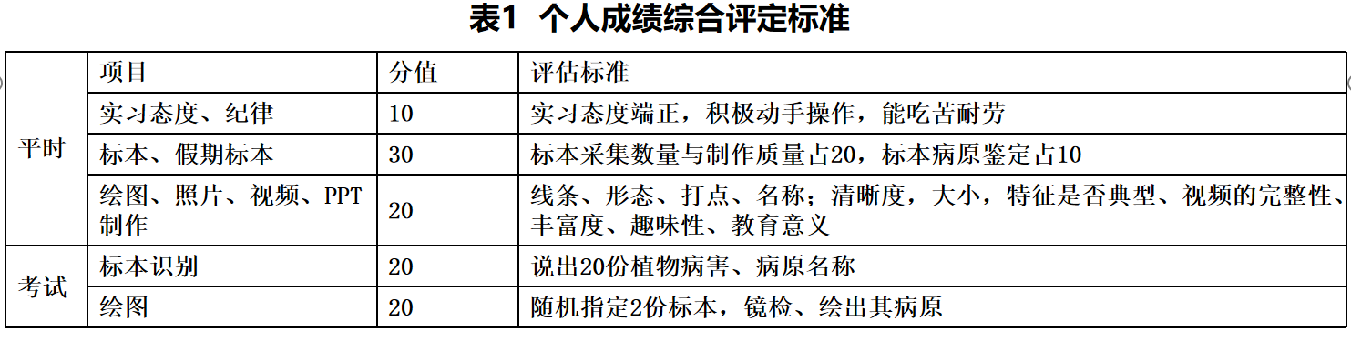
五、参考书与资料
1.《普通植物病理学》（第5版），许志刚、胡白石主编，高等教育出版社，2021年。
2.《农业植物病理学》（第3版），董金皋主编，中国农业出版社，2015年。
3.《植物病害诊断与防治技术》（第二版），王元建等编著，中国农业出版社，2020年。

4.《植物病理学实验指导》（第三版），张家军主编，中国农业出版社，2019年。
5.《植物病理学原理及其应用》（第五版），美国范特尔（George N. Agrios）著，郭廷宇等译，高等教育出版社，2019年。

六、实习后续工作
1. 制作植物病害盒装、过塑标本或瓶装标本，制作标签牌信息。
2. 个人实习总结。个人实习感悟，个人标本（假期家庭所在地标本）。
3.小组实习报告。包括小组成员专注学习的工作照片，精彩的植物病害症状和病原照片汇集，制作成精彩图册及演示课件ppt，及小视频。
4.复习《普通植物病理学》基础知识，准备知识竞赛。

本大纲撰写人：刘琦 撰写日期：2023年8月1日
审核人（系主任或主管教学领导）：罗明
农学院

